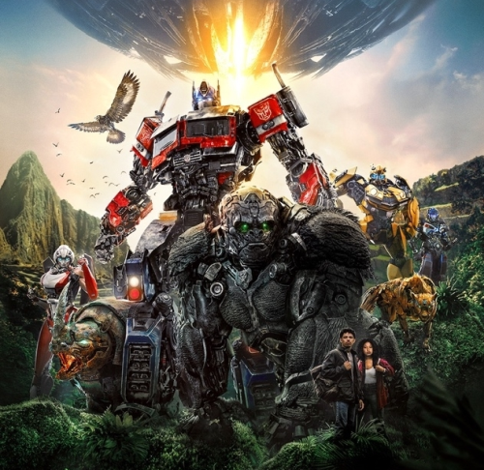
Transformers: Probuzení monster (Transformers: Rise of the Beasts)
Premiéra: 8. 6. 2023

UIP – Paramount, USA, 2023
Režie: Steven Caple Jr.
Scénář: Joby Harold, Darnell Metyer, Josh Peters
Kamera: Enrique Chediak
Hudba: Jognic Bontemps
Hrají: Anthony Ramos, Dominique Fishback, Colman Dingo, Michelle Yeoh, Peter Dinklage

Když je ohrožen osud naší planety, je nutné, aby jí Transformeři znovu přišli na pomoc. A nejen oni. Do kin se vrací jedna z nejoblíbenějších akčních sérií současnosti a s ní i jeden nový mimozemský transformační druh.
Autoboti a Decepticoni nejsou jedinými Transformery, kteří se mezi námi skrývají. V hlubinách amazonského pralesa už tisícovky let tiše přežívá druh Maximals, který si jako pozemské krytí zvolil zástupce zvířecí říše. Bohužel se v naší sluneční soustavě objevila hrozba, která je původně vyštvala z jejich domoviny – Unicron, nemilosrdný požírač všeho živého. Příběh nových Transformers se odehrává v devadesátkách, v době, kdy Optimus Prime ještě nebyl ten pravý lídr ostřílený četnými bitvami na život a na smrt. Aby dokázal po boku Maximals čelit existenční hrozbě, bude muset nejprve zkrotit své ego a respektovat vůdce „zvířecích botů“, Optima Primala. Transformers se navíc budou muset vypořádat s tím, že se o jejich existenci dozvěděli dva obyčejní smrtelníci, Noah a Elena, oba dost šílení na to, aby jim pomohli v bitvě s mnohem silnějším nepřítelem, i když na to nemají parametry. Přece jen jde o jejich planetu.
Přestože u nových Transformers už nefiguruje jejich duchovní otec, mistr velkolepé akce Michael Bay, podle producenta Lorenza di Bonaventury, bude jeho práce z tohoto filmu „cítit“. „Když jsme točili předchozí díl transformeří ságy, Bumblebee, soustředili jsme se na zobrazení emocí mezi člověkem a robotem. To se nám podařilo, i když si někteří fanoušci stěžovali, že je ve filmu málo akce. Probuzení monster by mělo zahrnovat jak lidský rozměr z Bumblebeeho, tak mít i opulentní akci, na kterou jsme zvyklí z Bayových filmů,“ slibuje di Bonaventura.

Přístupnost: pro všechny
Žánr: akční sci-fi
Verze: český dabing (2D a 3D), anglicky s českými titulky (2D, IMAX 3D)
Stopáž: 127 min
Formát: 2D a 3D DCP, IMAX 3D, 4DX, zvuk 5.1, 7.1, ATMOS
Monopol do: 30. 3. 2026
Programování: Zuzana Černá, GSM: 602 836 993, cerna@cinemart.cz
Filmy si objednejte na www.disfilm.cz

